LAPORAN PRAKTIKUM INTERNET OF THINGS (IoT)

Fakultas Vokasi, Universitas Brawijaya

**Pembuatan dan Pengujian API Menggunakan Laravel 11 dan Ngrok**

*Fithrotul Muhclisiyah – 233140701111024*

*Fakultas Vokasi, Universitas Brawijaya*

*Email: fithrotulmuhclisiyah25@gmail.com*

**Abstract** (Abstrak)

Tujuan dari praktik ini adalah untuk mempelajari pembuatan dan pengujian API menggunakan Laravel 11 dan Ngrok. Dalam praktik ini, API dibuat menggunakan framework Laravel 11 untuk menangani permintaan HTTP, yang memungkinkan komunikasi antara klien dan server. Ngrok digunakan untuk membuat koneksi aman ke server lokal, sehingga API dapat diakses secara publik melalui internet. Hasil praktik menunjukkan bahwa API yang dibangun dengan Laravel 11 dapat menangani permintaan HTTP dengan baik dan memberikan respons yang sesuai. Penggunaan Ngrok mempermudah pengujian API secara real-time tanpa perlu konfigurasi server tambahan.

*Kata kunci—* *API, Laravel 11, Ngrok, HTTP, Server.*

1. **Pendahuluan**
2. **Latar Belakang**

Dalam pengembangan perangkat lunak modern, API (Application Programming Interface) memainkan peran penting dalam menyediakan antarmuka yang memungkinkan komunikasi antar sistem. Dengan API, aplikasi dapat berinteraksi dan bertukar data dengan sistem lain secara efisien. Laravel, sebagai framework PHP yang populer, menawarkan kemudahan dalam pembuatan API dengan fitur yang lengkap dan keamanan yang terjamin.

Namun, pengujian API secara langsung sering kali menghadapi kendala dalam aksesibilitas karena server pengembangan biasanya berjalan di lingkungan lokal. Ngrok adalah solusi yang memungkinkan pengembang membuat terowongan aman dari internet ke server lokal, sehingga API dapat diakses dan diuji secara real-time dari perangkat eksternal tanpa konfigurasi tambahan yang kompleks.

Pemahaman tentang pengembangan API menggunakan Laravel 11 dan pengujian melalui Ngrok sangat penting dalam proses pengembangan aplikasi berbasis layanan (service-based application). Praktik ini bertujuan untuk memberikan pemahaman menyeluruh tentang pembuatan dan pengujian API dalam lingkungan pengembangan yang aman dan mudah diakses.

1. **Tujuan eksperimen**

Beberapa tujuan eksperimen ini adalah sebagai berikut:

* Memahami dasar-dasar pembuatan API menggunakan Laravel 11.
* Mengimplementasikan endpoint API untuk menangani permintaan HTTP (GET, POST, PUT, DELETE).
* Menggunakan Ngrok untuk membuat API dapat diakses secara publik melalui internet.
* Memvalidasi respons API untuk memastikan fungsionalitas yang sesuai dengan logika yang telah diprogram.
* Memberikan pengalaman langsung dalam pengujian API secara real-time menggunakan Ngrok.

1. **Metodologi**
2. **Alat dan Bahan**

Laptop, koneksi internet, XAMPP, phpMyAdmin, Visual Studio Code, Laravel 11, Ngrok, Composer, dan Postman.

1. **Langkah Implementasi**
2. Buat proyek *framework* Laravel 11



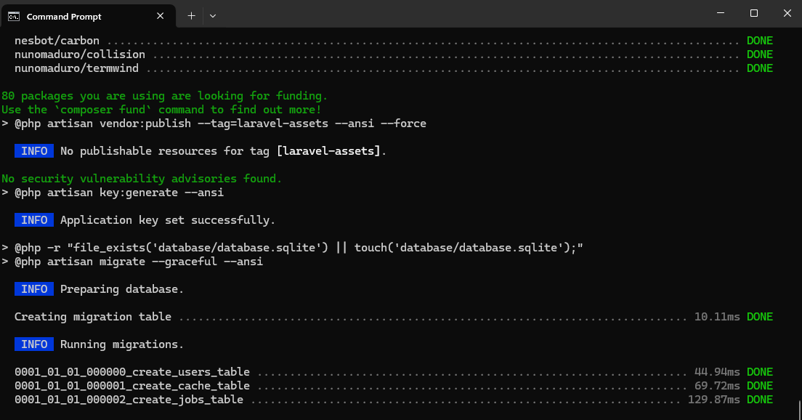

1. Buat database bernama **iot_25** di phpmyadmin.



1. Buka proyek laravel 11 pada vs code dan edit file .env pada bagian DB_CONNECTION seperti berikut:

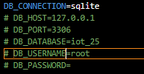 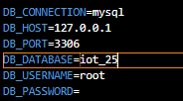

1. Buat file TransaksiSensor.php menggunakan perintah :

**php artisan make:model TransaksiSensor.php -m**

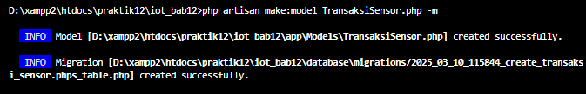

Lalu ubah file **database\migrations\2025_03_08_003518_create_transaksi_sensors_table.php** seperti kode dibawah ini

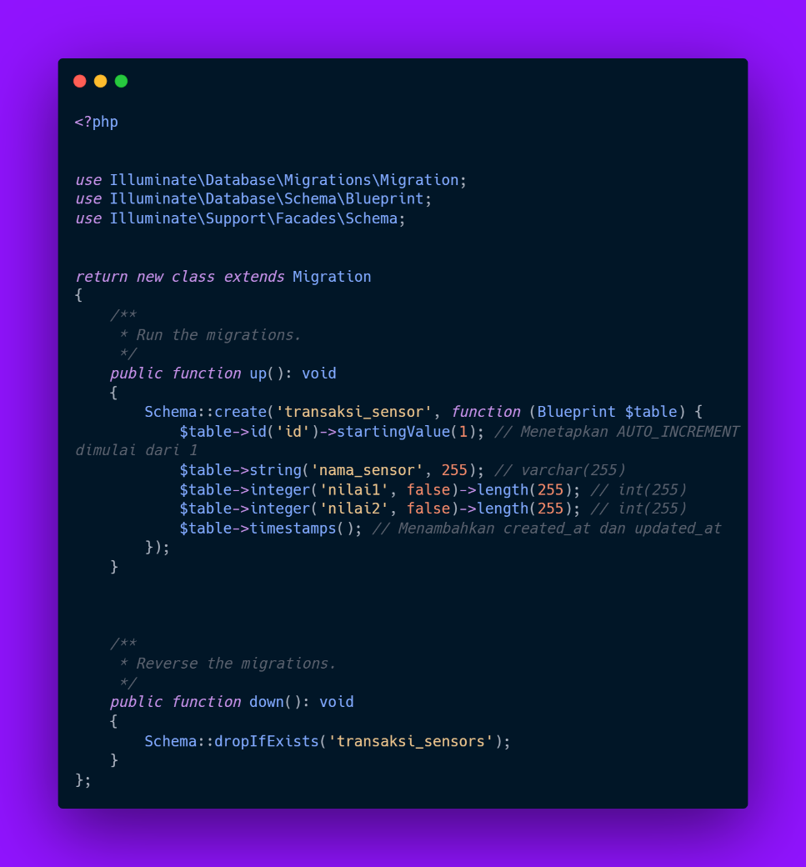

1. Ubah isi file **app/Models/TransaksiSensor.php** dengan kode berikut :

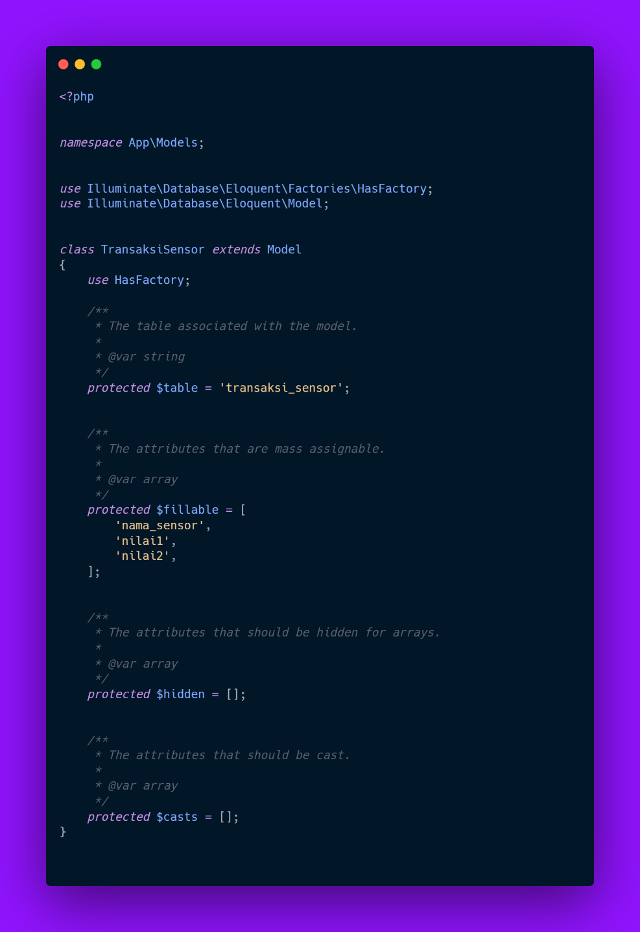

1. Jalankan perintah **php artisan migrate** untuk membuat tabel pada database

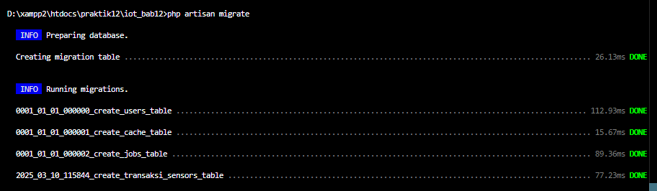

1. Buat Resource dengan menjalankan perintah

**php artisan make:resource TransaksiSensorResource**

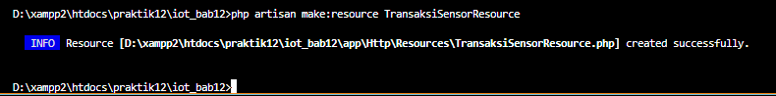

Lalu ubah isi file **app\Http\Resources\TransaksiSensorResource.php** dengan kode dibawah

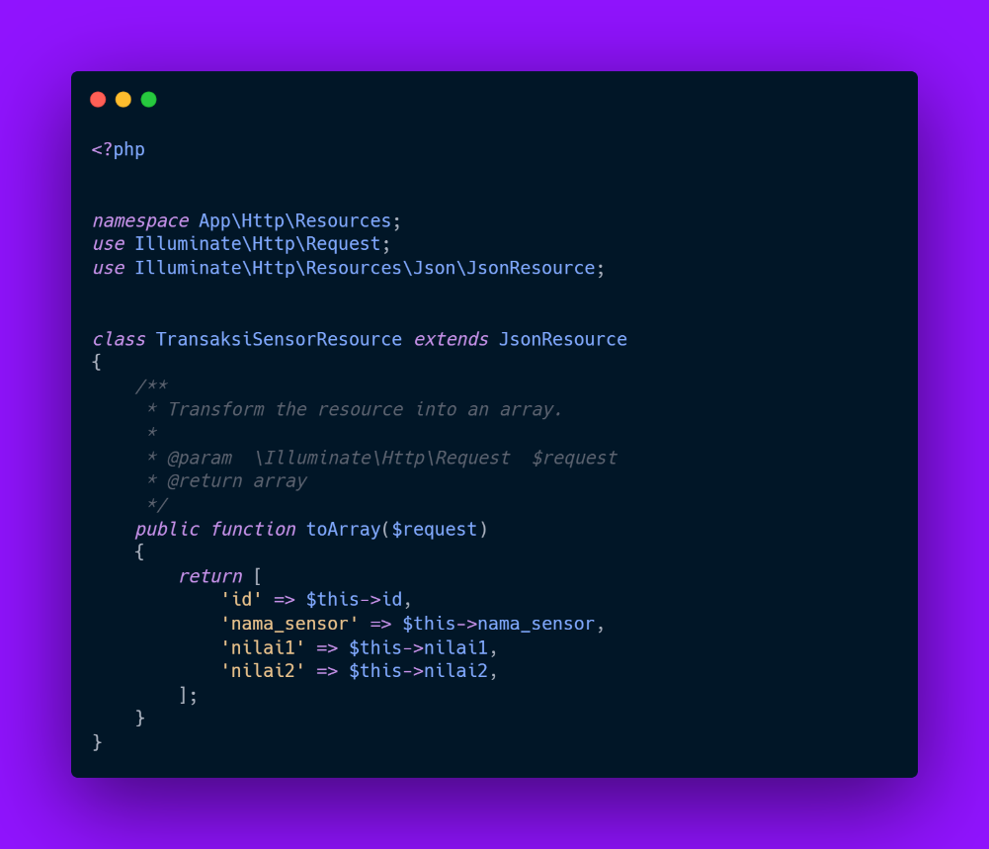

1. Buat API *controller* dengan perintah

**php artisan make:controller Api/TransaksiSensorController**

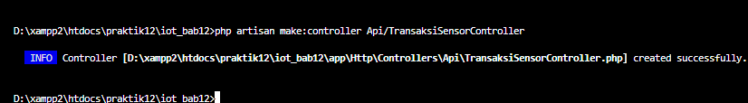

Lalu ubah isi file **app/Http/Controllers/Api/TransaksiSensorController.php** dengan kode dibawah

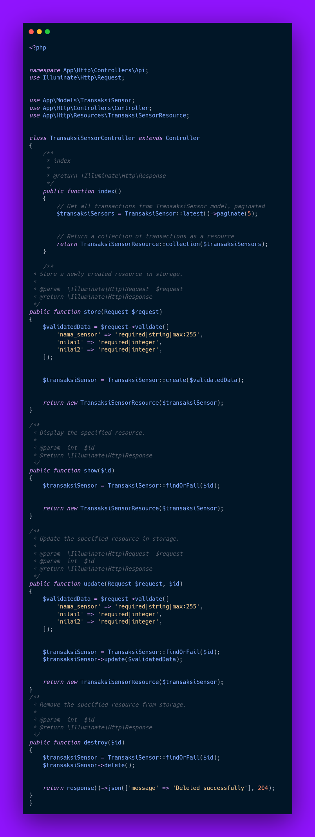

1. Buat route khusus API dengan perintah **php artisan install:api**, jika ada pilihan yes/no pilih yes

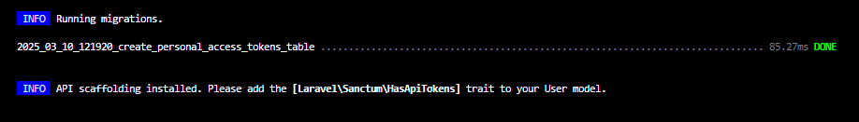

Ubah isi file **routes/api.php** dengan kode berikut

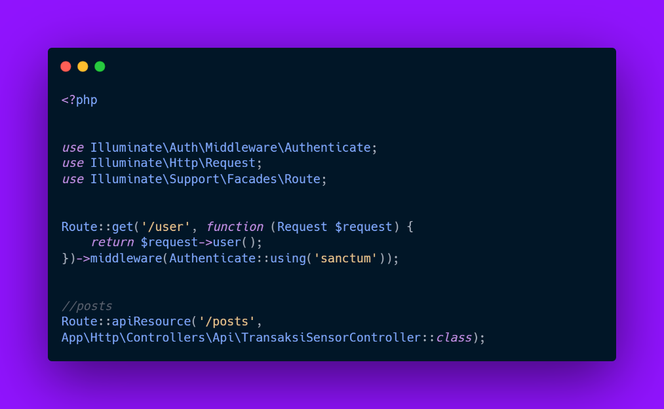

1. Pastikan route sudah terbentuk dengan memasukkan perintah **php artisan route:list**, dan pastikan tampilan pada terminal seperti gambar dibawah ini.

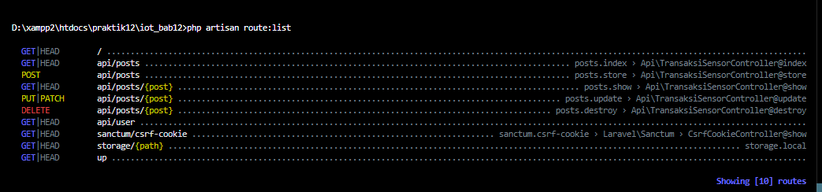

1. Testing dengan menggunakan tools postman. Jika belum punya, download postman dan lakukan instalasi. Untuk mencoba mengakses API, pastikan laravel berjalan dengan perintah **php artisan serve**.

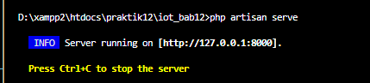

Lalu pastikan ada data pada tabel transaksi_sensor, misalnya

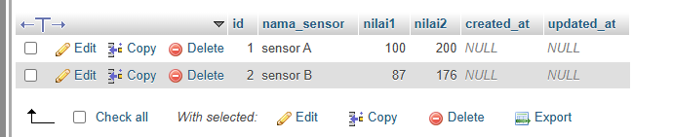

1. Pada bagan url, masukkan alamat server laravel dan route API-nya : **http://localhost:8000/api/posts** , lalu pilih *method* **GET** dan klik *Send* seperti gambar dibawah,

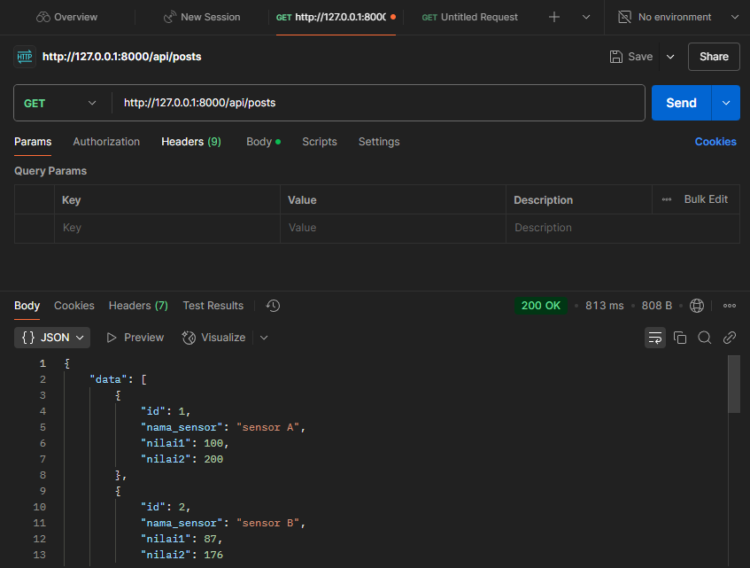

Berikut adalah hasil dengan format json :

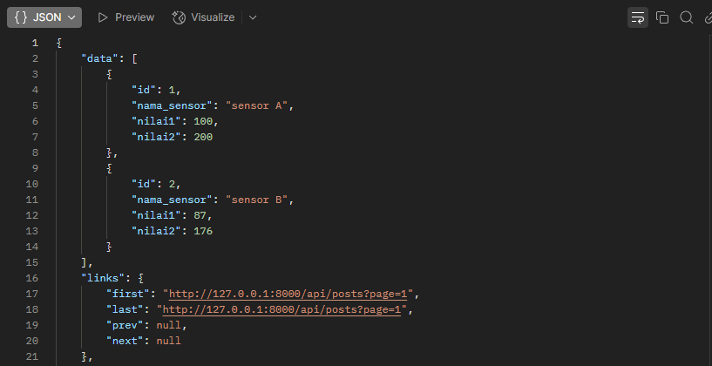

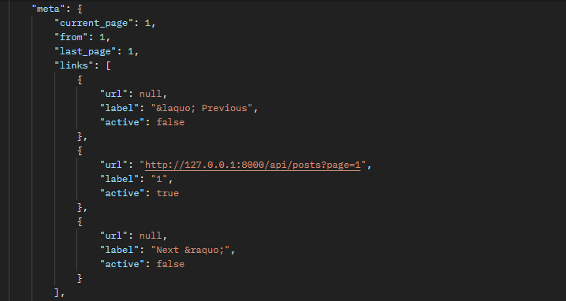

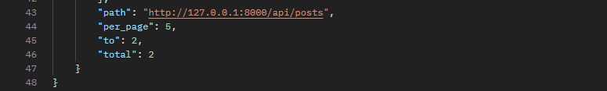

1. Lakukan percobaan *insert* data ke database dengan mengganti *method* menjadi **POST** lalu pastikan *Content-Type* pada *Headers* adalah *application/json*

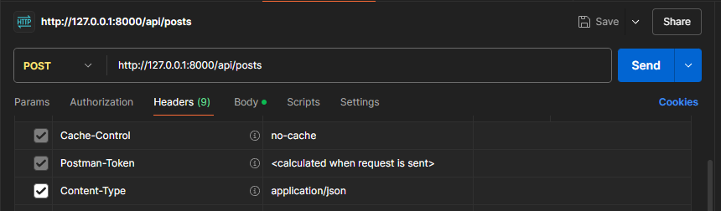

Kemudian pada Body gunakan raw dan format json, lalu isi seperti berikut :

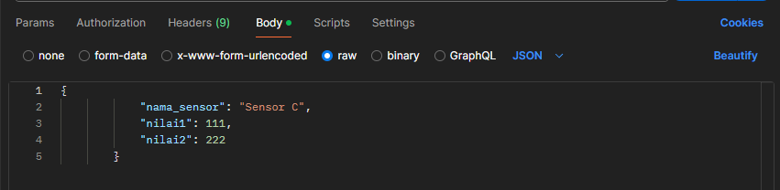

Apabila berhasil, maka hasilnya akan seperti ini :

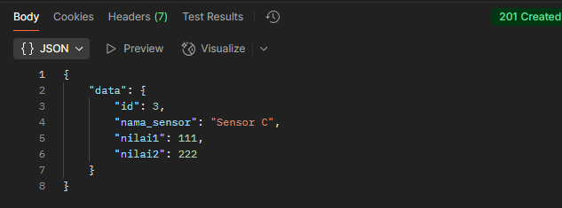

Cek juga di phpmyadmin untuk memastikan datanya benar-benar bertambah

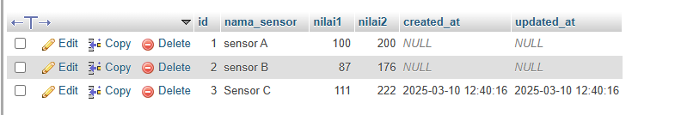

1. Selanjutnya adalah mengonline-kan API menggunakan service Ngrok agar API dapat diakses melalui device iot atau simulasi wokwi iot. Buka url https://dashboard.ngrok.com/ dan lakukan register (saya menggunakan akun github), lalu download Ngrok sesuai sistem operasi laptop.

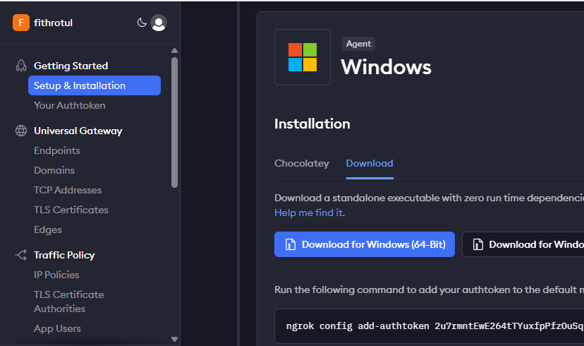

ekstrak file zip yang sudah di *download* dan klik 2x file ngrok.exe untuk membuka cmd.

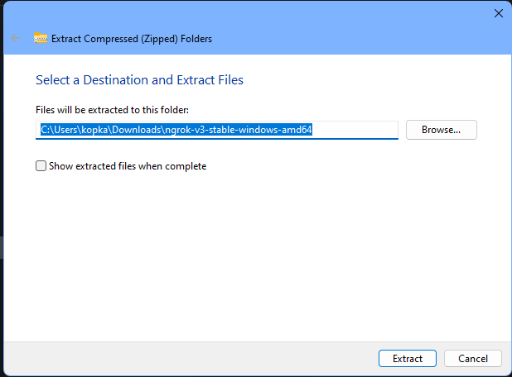

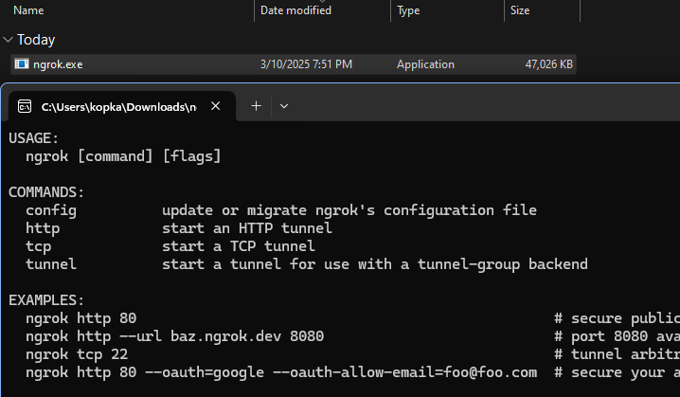

1. Jalankan perintah konfigurasi yang ada pada akun Ngrok di cmd

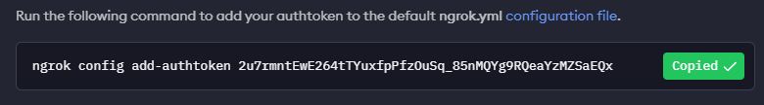

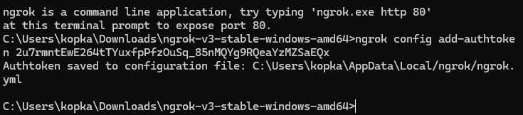

1. Jalankan perintah berikut untuk mengonline-kan laravel melalui port 8000,

**ngrok http** [**http://localhost:8000**](http://localhost:8000)

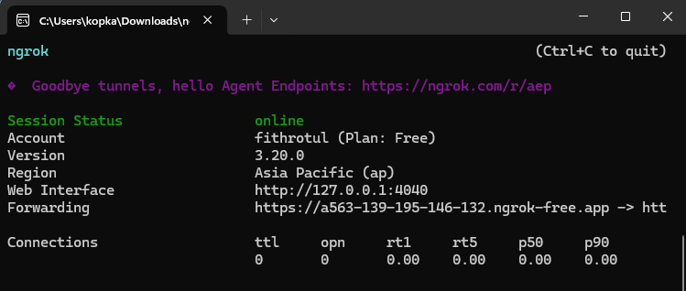

lalu copy link pada *Forwarding* untuk melakukan percobaan pada postman.

<https://a563-139-195-146-132.ngrok-free.app>

1. Lakukan percobaan untuk mengambil data dari database menggunakan link yang telah disalin, gunakan method GET dan tambahkan route /api/posts.

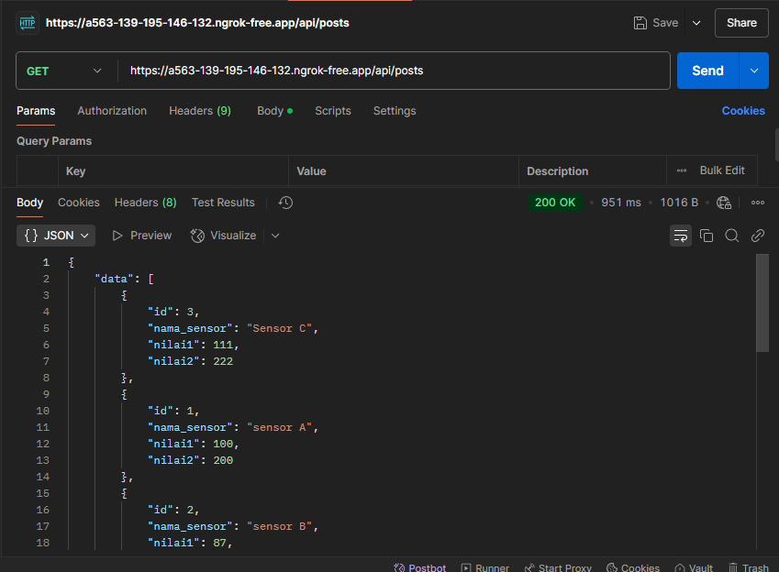

1. Berikutnya adalah melakukan perobaan untuk menambahkan data pada database, gunakan method POST, lalu pada *Body,* pilih *raw* dan format json

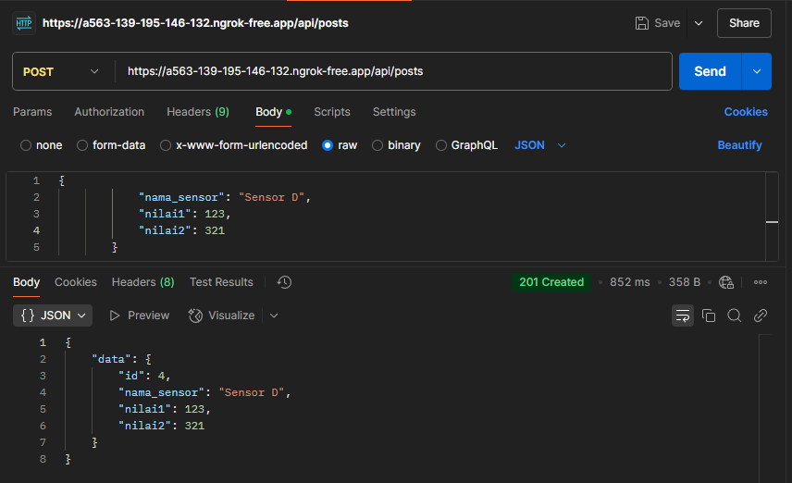

**PRAKTIK BAB 15**

1. buka folder laravel yang sudah dibuat pada Praktik 12 pada VSCode

Buka terminal dan jalankan code berikut:

composer require maatwebsite/excel

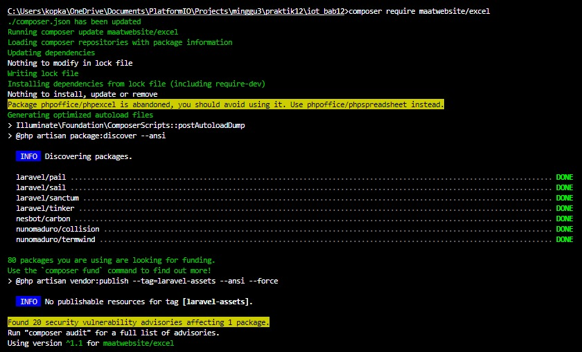

php artisan make:controller GraphController



1. Setelah itu tambahkan code berikut pada GraphController :

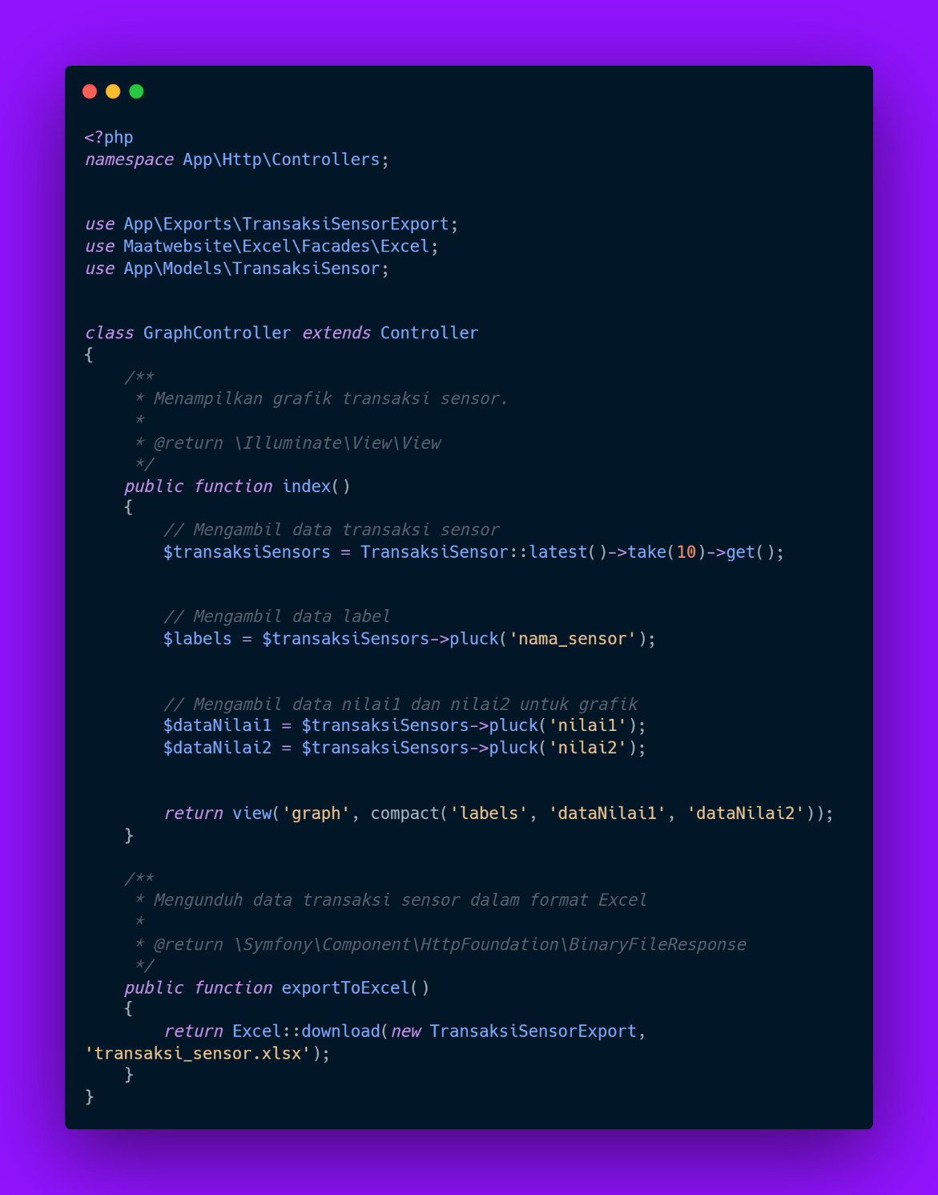

1. Setelah itu, jalankan perintah ini pada terminal :

**php artisan make:export TransaksiSensorExport --model=TransaksiSensor**

1. Tambahkan code berikut pada file **TransaksiSensorExport :**

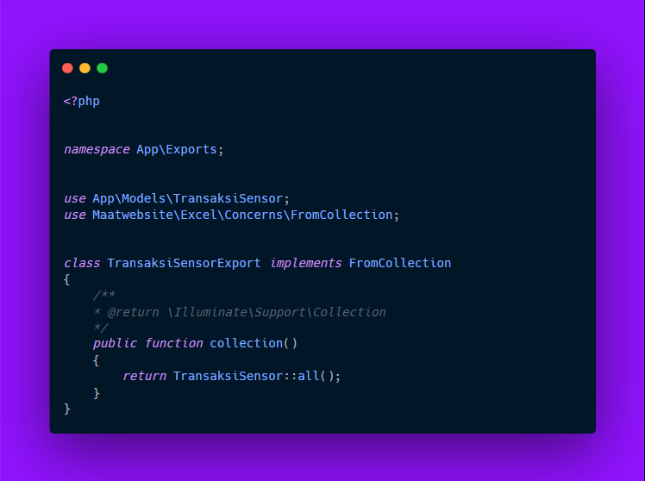

1. Setelah itu, edit file **web.php** yang berada di folder routes menjadi seperti berikut:

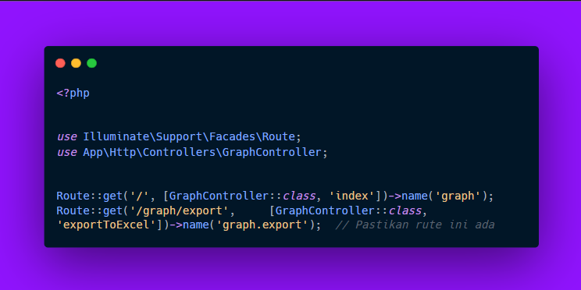

1. Setelah itu, buat file graph.blade.php pada folder resouces/views dan tambahkan code berikut:

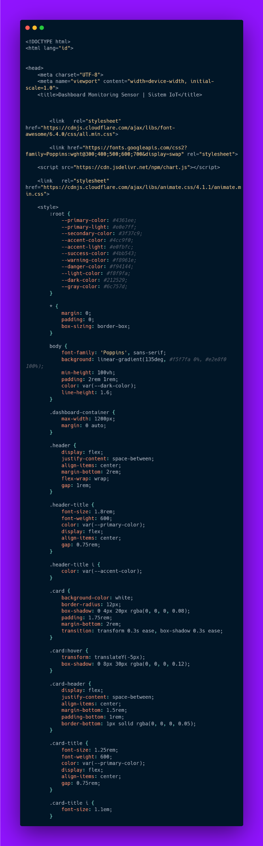

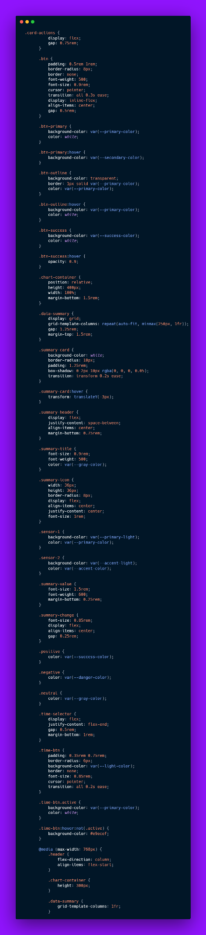

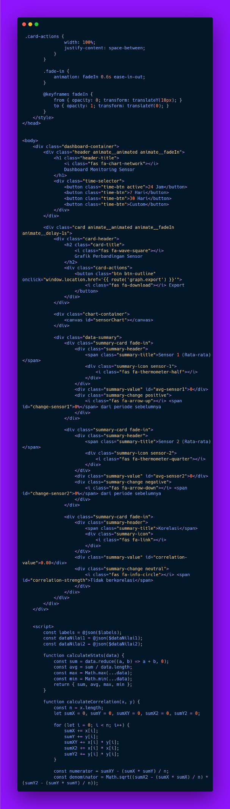

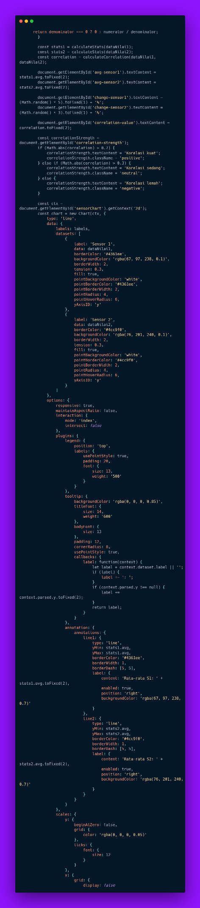

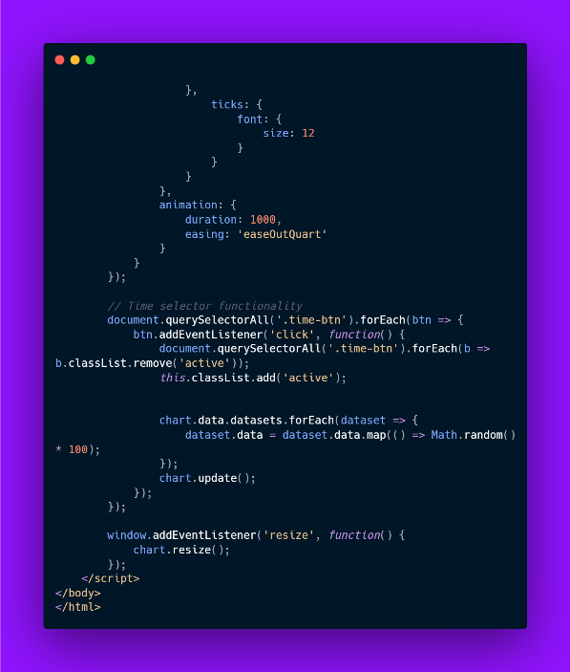

1. Setelah semua sudah, jalankan program tersebut dengan perintah berikut:

**php artisan serve**

Maka akan muncul grafik data berdasarkan dari database iot_25 seperti berikut:

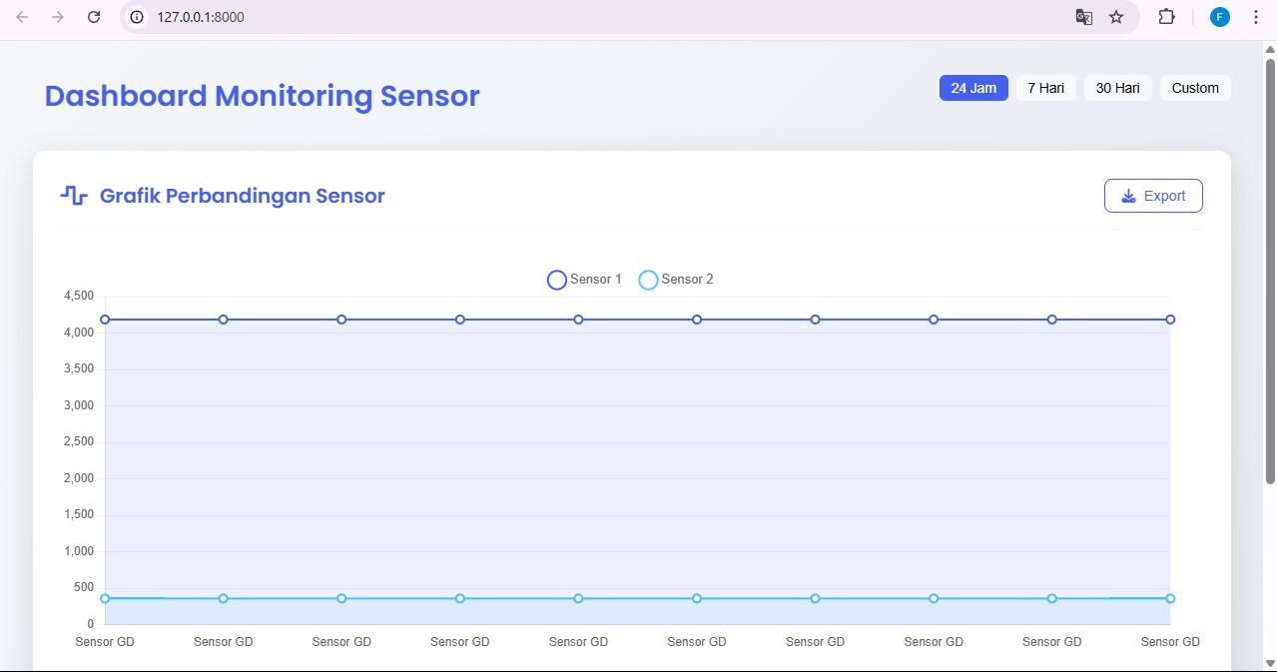

1. **Hasil dan Pembahasan**
2. **Hasil Eksperimen**

**Tampilan ketika berhasil mengambil data dari database menggunakan API:**

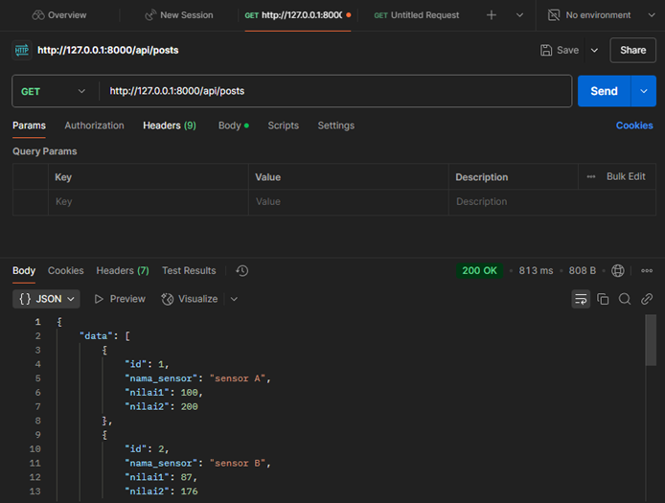

**Tampilan ketika berhasil menambahkan data ke database menggunakan API:**







**Tampilan ketika berhasil mengambil data dari database menggunakan API & Ngrok:**

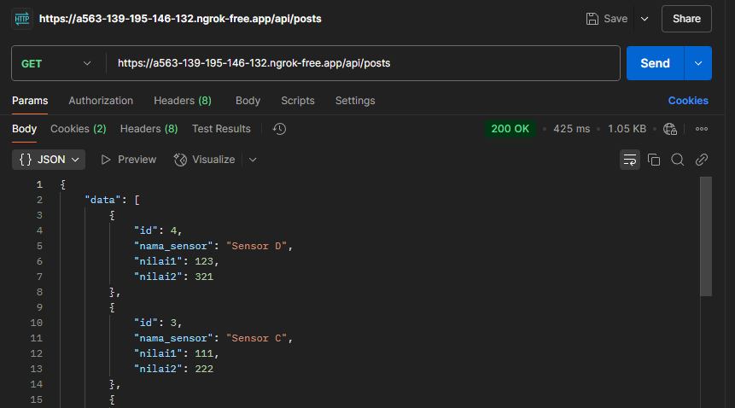

**Tampilan ketika berhasil menambahkan data ke database menggunakan API & Ngrok:**



**HASIL DARI PRAKTIK 15**

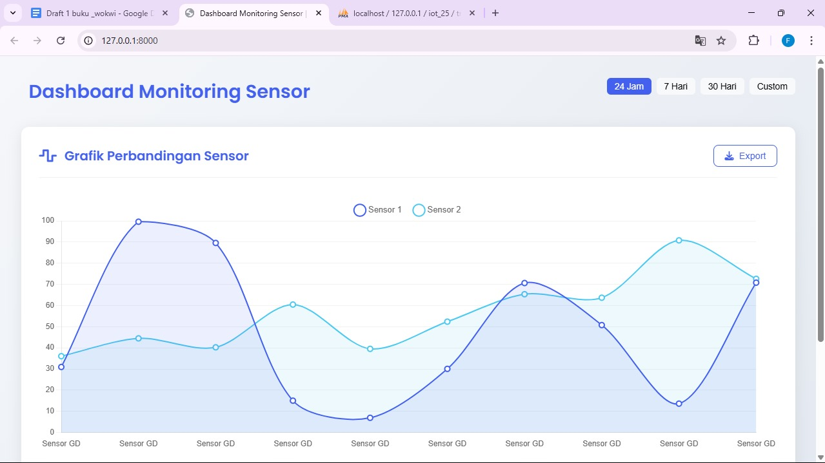

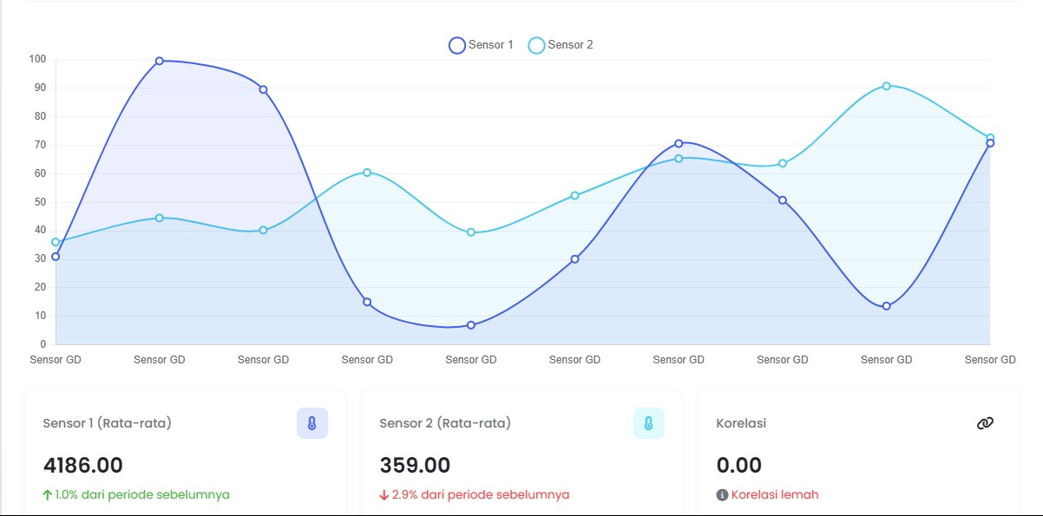

1. **Appendix**

Tampilan terminal dan cmd ketika API & Ngrok berhasil mengambil dan menambahkan data pada database.

